Отчет

Датасет:

MovieLens + IMDb/Rotten Tomatoes

86,000 ratings from 2113 users.

Задача заключается в создании модели способной выдавать рекомендации в зависимости от вкусов пользователей ,в том числе и рекламные, в системах ,где есть возможность оценки фильмов.

Способ обучения модели через разложение матрицы с помощью метода Funk SVD.

Суть метода в разложении исходной матрицы на две меньших размерность ,одна из которых отражает пользователей ,а другая объекты.

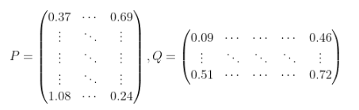

По этой формуле можно найти рейтинг фильма i для пользователя u. bu и bi – векторы смещений

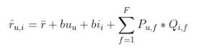

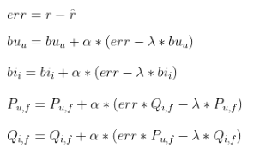

А это градиентный спуск для данной задачи. Err – разница между предсказанием модели и истинным значением ,а дельта и альфа – коэффициент регулляризации и коэффициент скорости обучения.

Данный алгоритм в моей реализации имеет MAE score в районе 0.6 и RMSE 0.7

Как пример рекомендации: пользователь под номером 75 получил рекомендацию фильм с тэгами dystopia ,based on a book ,adapted from:book,remade,not available from netflix , в то время как он поставил нескольким фильмам жанра дистопия более чем 4 баллам